荔浦中学高二上学期期考试题
说明：本试卷分I卷和II卷，I卷要求用2B铅笔把答案图在机改答题卡上，II卷答案写在普通答题卡上。
I 卷
一、选择题 （在所给出的4个选项中选择一个最适当的答案，把答案用2B铅笔图写在机改答题卡上，每题2分，共60分）
1、网页使用超文本标记语言编写，超文本标记语言的英文缩写是_____。
A．HTTP B．HTML C．FTP D．ISO
2、下列软件哪个不属于Office 2000组件
A．Word 2000 B．Excel 2000 C．FrontPage 2000 D．WPS 2000
3、下列方法，哪个不能启动FrontPage软件，_______。
A．单击开始，单击（所有）程序，单击Microsoft FrontPage。
B．双击桌面的FrontPage快捷方式。
C．右击一个网页文件，单击“打开”命令。
D．右击一个网页文件，单击“编辑”命令。
4、用FrontPage建立一个新网站，在新建站点对话框中必须输入“指定新站点的位置”，以下列举的位置，哪个可以创建新站点，________
A．myweb B．C:\your name?
C．D:\我的网站 D．Http://www.lpxz.edu.cn
5、用FrontPage建立一个只有一个网页的站点，该站点的文件夹列表里只有一个网页文件，通常这个网页就是网站的主页，该网页的文件名是________
A．New_page1.htm B．Index.htm
C．homepage.htm D．主页.htm
6、在FrontPage2000的视图工具栏中，没有________按钮。
A．网页 B．文件夹 C．桌面 D．导航
7、在FrontPage2000网页视图下，打开的网页工作区左下角有三个切换显示模式的选项卡，其中________是不存在的选项卡。
A．普通 B．浏览 C．预览 D．HTML
8、FrontPage软件的常用工具栏中，以下按钮，哪个是新建网页的按钮________。
A． B． C． D．
9、为了使得网站中的所有网页具有统一的页面风格，通常的做法是使用一个统一的主题，为网站选用一个主题的菜单是________。
A．文件/主题 B．插入/主题 C．格式/主题 D．框架/主题
10、在文字编辑过程中，如果只想换行而不另起一段，应该按________。
A．Alt+Enter B．Alt+Tab C．Shift+Enter D．Ctrl+Enter
11、在FrontPage中，文字的居中，居右是以段落为基本单位的，如图所示为FrontPage网页编辑窗口的片段，图中所示的文字共分成________段。
A．1  B．2  C．3  D．4 | 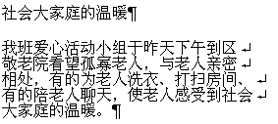
12、网页标题的超文本标注语言代码是________。
A．<HTML> B．<HEAD> C．<BODY> D．<TITLE>
13、如果网站的内的所有网页都在最前面自动出现了导航菜单，说明网站一定应用了__________。
A．共享边框 B．主题
C．共享边框和主题 D．以上答案都不对
14、在FrontPage中，插入滚动字幕的菜单是________。
A．插入/高级/字幕 B．插入/组件/字幕
C．插入/高级/插件 D．格式/滚动字幕
15、如果期望制作的表格在浏览的时候隐藏边框线，应将“表格属性”对话框中的__________设为0。
A．单元格边距 B．单元格间距
C．边框粗细 D．指定宽度
16、有一个菜单，在WORD和FrontPage里有，而EXCEL中没有，这个菜单是__________。
A．文件 B．编辑 C．表格 D．帮助
17、在操作中如果有某一应用程序停止响应，可以在任务管理器窗口中停止该程序的运行，使用下列哪种方法调出任务管理器？__________
A．Alt+Tab B．Ctrl+Alt+Del C．Ctrl+Shift D．Ctrl+空格
18、EXCEL在输入数据时，有时单元格不显示数值而显示“####”，说明__________
A．输入出错 B．单元格的宽度不够
C．应该重新输入该数据 D．该单元格的数据一定是日期格式的
19、因特网中，相互通信的两台电脑必须要知道对方的IP地址，如果仅知道对方的文字地址（域名），计算机将通过什么服务器来查询对方的IP地址？
A．WWW B．HTTP C．DNS D．DNA
20、下列所列的IP地址，合法的是__________
A．127.256.0.61 B．202.103.225.68 C．www.163.com D．7.5.251
21、键盘的数字键2上印刷的是，需要输入@，操作是__________
A．直接按2键 B．Shift+2 C．Ctrl+2 D．Alt+2
22、关于回收站的描述，错误的是__________
A．一般说来，删除文件是指把文件放入回收站里
B．文件被放入回收站后，就无法还原了
C．可以使用把文件拖拽到回收站图标的方法来达到删除文件的目的
D．回收站里的文件不能直接打开
23、所有的完整的Email地址，其内一定包含一个字符，这个字符是：__________
A．# B．& C．@ D．$
24、在WORD操作中，要设置某些文字的字体格式，首先的操作是__________
A．选择这些文字
B．单击菜单“格式/字体”
C．右击这些文字
D．在格式工具栏上选择字体名称和字号大小
25、在资源管理器中，下列方法，哪个不能打开文件__________
A．双击该文件图标 B．拖拽该文件图标到另一个文件夹窗口
C．选择该文件，按回车 D．右击该文件，在快捷菜单中单击“打开”
26、因为计算机的主机安装有许多精密元件，重要性比显示器高，如果主机的电源开关和显示器的电源开关是分离的，则正确的开关电源顺序应该是_______
A．开机是先开主机后开显示器，关机时先关主机后关显示器。
B．开机是先开显示器后开主机，关机时先关主机后关显示器。
C．开机是先开主机后开显示器，关机时先关显示器后关主机。
D．开机是先开显示器后开主机，关机时先关显示器后关主机。
27、在“我的电脑”窗口或“资源管理器”窗口中，如果需要选择多个不连续的文件，应该按住__________键不放，依次单击所需要的文件图标。
A．空格 B．Shift C．Ctrl D．Alt
28、双击一个窗口的__________，可使得窗口最大化
A．标题栏 B．最小化按钮
C．控制菜单栏 D．边框
29、平常写文章要求每段开头低两格书写，在WORD术语中称为首行缩进，首行缩进在下列哪个菜单中__________
A．格式/段落 B．格式/字体 C．插入/图片 D．表格/插入
30、在WORD字体的大小描述可用字号和磅值表示，以下描述正确的是_______
A．二号字比三号字大，48磅字比32磅字大
B．二号字比三号字大，48磅字比32磅字小
C．二号字比三号字小，48磅字比32磅字大
D．二号字比三号字小，48磅字比32磅字小

二、判断题 （认为描述正确，请选A，认为描述错误，请选B，选择其它答案不给分，每题1分，共10分）
31、网页只能用FrontPage软件制作
还有许多其它网页编辑软件，甚至记事本也可以制作网页
32、一个站点实际上就是一个文件及其包含的所有内容
简单的站点维护可以是只维护网站所在的文件夹，高级的网站还得包括相关的其它文件夹及可能用到的数据库等。
33、在FrontPage的导航视图中，双击指定的网页，就可以重命名该网页的标题
正确的操作是右击，然后选择重命名；或有时间间隔的两次单击网页的标题。
34、若建立的网站位置是“D:\我的网站”，则用资源管理器打开“D:\我的网站”文件夹，再双击其中的index.htm文件，就可以预览该网站
35、在网页插入了图片，在保存网页文件时出现了另存为对话框，如果在弹出的“保存嵌入式文件”对话框中没有回答把图片保存到images文件夹中，则网站发布到互联网后，在互联网上将看不到该图片。
Image文件夹是指定用于规范存放图片的文件夹，只是为了方便管理而设置的，其实可以在网站内任意建立一个文件夹来专门存放图片。
36、FrontPage的菜单“格式/定位”只能应用到文字，而不能应用到图片。
定位也可以应用到图片
37、在使用IE浏览器浏览网页时，在地址栏里输入的网址可以省略HTTP://
只有使用的端口号是默认的80时，才可以省略HTTP://。
38、在用FrontPage制作超链接时，如果超链接的对象是Http://www.cctv.com，则可以在URL文本框内只输入www.cctv.com，而省略Http://。
在URL文本框内只能输入完整的地址，如果省略HTTP://，则电脑会认为是浏览网站中的www.cctv.com文件夹。
39、在EXCEL中输入数据，默认字符型数据左对齐，数值型数据右对齐
40、可以使用Internet选项对话框来设置网页中是否显示图片

II卷
三、填空题 （每空1分，共15分）
41、只有不使用__主题_效果，才能在“网页属性”对话框找到“背景”选项卡，从而可以在该选项卡内更换网页的背景颜色或图片。
42、在网页中添加一条水平线，应该使用的菜单是“__插入_/水平线”
43、如果做页内链接，则需要在网页内做若干标记，这种标记的术语称作__书签_。
44、因特网中，商业机构的名称是com，教育机构的名称是__EDU__。
45、网络按规模划分，可分成广域网和__局域网（LAN）__。
46、最大的广域网是_因特网_。
47、鼠标常见的五种操作是单击、_双击_、右击、滑动和拖拽。
48、拖拽窗口的_标题栏_可以移动窗口。
49、因特网上计算机通信所使用的协议是__TCP/IP___。
50、Frontpage中，需要在光标所在的位置分段，应按_回车_键。
51、在Windows中，如果同时运行多外应用程序，可以用组合键Alt+_Tab_在各个应用程序之间进行切换。
52、在Excel中，输入公式时应在表达式前加__=__号
53、在Windows中，如果要将文件夹或文件改名，可选中该文件夹或文件，右击鼠标，在出现的快捷菜单中选取“ 重命名”命令，再输入新的文件名，按回车确认。
54、编制者在计算机程序中插入能破坏计算机系统功能或者破坏数据，影响计算机使用并能自我复制的一组计算机指令或者程序代码，称为计算机 病毒 。
55、个人电脑中的中央处理器的英文缩写是 CPU

四、操作填空题（把下列操作步骤没有完成的部分填上适当的文字，使用操作步骤完整，每空1分，共15分）
56、用IE浏览器打开网页HTTP://WWW.CCTV.COM
操作步骤：
A．双击桌面上的____①IE浏览器_____图标
B．在___②地址栏___上输入__③WWW.CCTV.COM __，再按回车键
57、保存荔浦中学校内首页为一个文本文件，保存在桌面，名称为TEMP.txt。
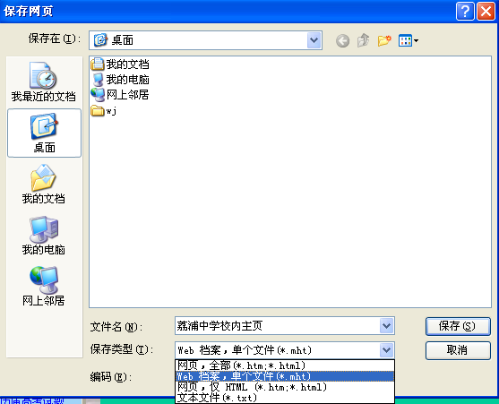
操作步骤：
A．在浏览器中打开荔浦中学校内网页；
B．单击菜单“文件/____①另存为_____”
C．在弹出的“保存网页”对话框中，单击“桌面”图标
D．在“文件名”文本框内输入___②temp___
E．在“保存类型”下拉式菜单内选择__③文本文件（*.txt）__，再单击“保存”按钮。

58、在如图所示的FrontPage环境中，在网站根目录内建立一个名为sound的文件夹。
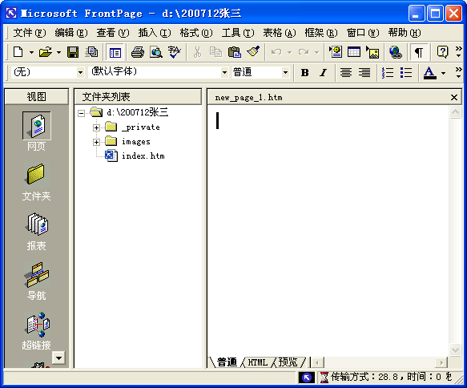
操作步骤：
A．单击____①D:\200712张三_____
B．菜单“___②文件_____/新建/文件夹”
C．输入____③sound____，再按回车键
59、在如图所示的FrontPage操作中，要把“我喜爱的网站”这几个字做成一个超链接，链接的目标是Http://www.cctv.com，其操作步骤是
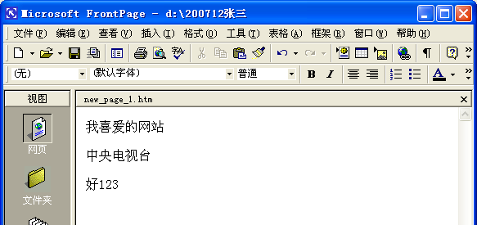
A．选择______①我喜爱的网站_______
B．菜单“_____②_插入_/超链接”
C．在URL文本框内输入__③Http://www.cctv.com__，单击“确定”按钮
60、在FrontPage中插入桌面上的一张图片，图片的名称是test.jpg。
操作步骤：
A．定好插入点位置
B．菜单“插入/图片/______①来自文件_____”
C．在弹出的“图片”对话框中，单击图中的______②_C____（填A、B或C）处，出现“选择文件”对话框。
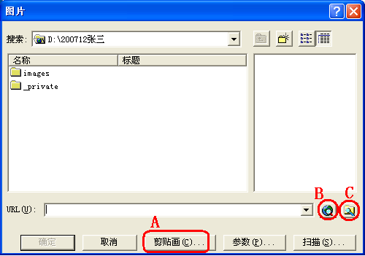
D．“选择文件”对话框中，“查找范围”下拉列表框中选择___③_桌面___。
E．单击test.jpg的文件图标，单击“确定”按钮。
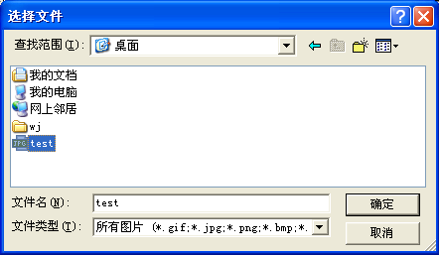
BDCCB CBACC BDABC CBBCB BBCAB BCAAA
BBBAB BBBAA
41、主题 42、插入
43、书签 44、EDU
45、局域网（LAN） 46、因特网（国际互联网）
47、双击 48、标题栏
49、TCP/IP 50、回车（Enter）
51、TAB 52、=
53、重命名 54、病毒
55、CPU

56、IE浏览器（我的电脑、我的文档……）、地址栏、(http://)www.cctv.com
57、另存为、temp(.txt)、文本文件（*.txt）
58、d:\200712张三、文件、sound
59、我喜爱的网站、插入、http://www.cctv.com
60、来自文件、C、桌面

